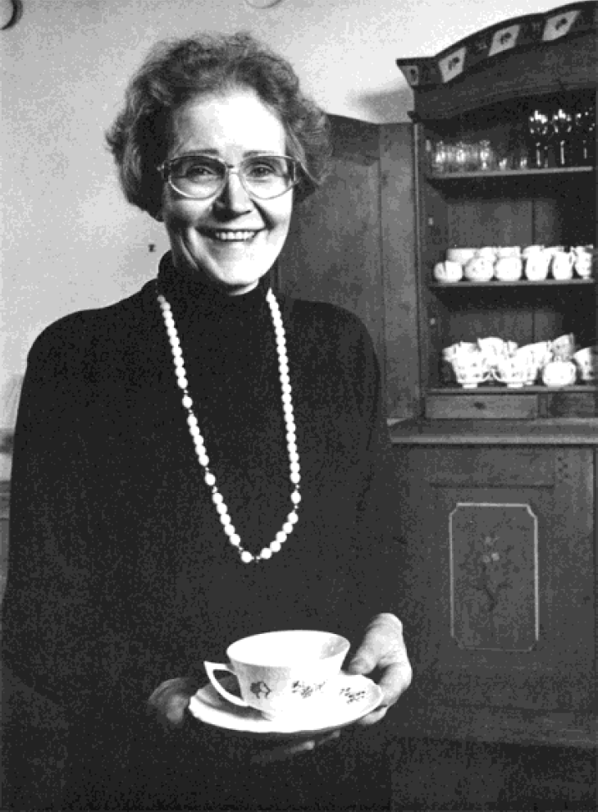
Umeå Universitet utlyser Brita-Stina Nordenstedts stipendium vid ett tillfälle, under hösten 2023. Ändamålet för stipendiet är att främja tvärvetenskapligt samarbete inom ett, eller mellan två och tre av följande områden: kostvetenskap, design eller teknik. Ansökningarna ska beröra något av följande områden: funktionellt boende, arbetsmiljö, måltider, design och arkitektur i privat och offentlig miljö. Om det projekt som ansökan berör inte tydligt beskriver kopplingen till någon av dessa områden faller den utanför ramarna för detta stipendium.

Vid utseende av stipendiat tas särskild hänsyn till sökandes projektinriktning och tvärvetenskaplighet. Dokumenterad kontakt med eventuella samarbetspartners är fördelaktigt.

Mottagare
Sökande skall vid ansökningstillfället vara inskriven vid utbildning vid Institutionen för kost- och måltidsvetenskap, Designhögskolan eller tekniska utbildningar vid den Teknisk-naturvetenskapliga fakulteten, inklusive Arkitekthögskolan, Umeå universitet. Stipendiet kan inte delas ut till någon som är anställd vid Umeå universitet, exempelvis som amanuens.

Stipendieform och stipendiesumma

Stipendierna delas ut i form av:
- Resebidrag: 5-10 bidrag till resor med max 15 000 kr per bidrag.
- Bidrag till lovande forskning: 5-7 bidrag till lovande projekt/forskning med max 25 000 kr per bidrag.
- Övriga stipendier: Stipendiekommittén kan komma överens om att dela ut stipendier till andra typer av projekt i enlighet med donationens syfte.

Ansökan

Ansökan skall innehålla ett fullständigt ifyllt ansökningsformulär. Ett och samma formulär skall användas för ansökan för såväl resa som forskning när ansökan avser samma projekt. Ansökningsformulär finns här: https://www.umu.se/en/student/umea-institute-of-design/grants-and-scholarships/britta-stina-nordenstedts-donation/

Tidpunkt för ansökan
Ansökan om stipendium skall insändas senast den 30 november 2023 (helst via e-post) till Demian Horst, E-post: demian.horst@umu.se eller Designhögskolan Umeå Universitet, Östra Strandgatan 28 A 903 33 Umeå. Observera att för sent inkommen ansökan inte kommer att behandlas. Datum- eller tidsstämpel (svensk tid) på postförsändelse respektive e-brev gäller.

Beslut
Beslut om tilldelning av stipendium fattas av stipendiekommittén i januari månad efter ansökningstidens utgång. Kommittén består av ledningsrepresentanter för Institutionen för kost- och måltidsvetenskap, Designhögskolan och Teknisk- naturvetenskaplig fakultet, samt tre representanter för Brita-Stina Nordenstedts familj.

Redovisning
Alla som beviljats stipendium skall senast den 15 november 2024 skicka in redovisning för projektet, inklusive ekonomisk redovisning och kort populärvetenskaplig rapport (med bilder).
Samtliga stipendiater skall också vara beredda att ge en kort presentation, i Umeå eller via videolänk/Skype, vid stipendiekommitténs möte då 2-3 stipendiater kommer att inbjudas för att presentera sina projekt.
Du hittar redovisningsblanketten via samma websida som ansökan (se under punkt ”ansökan” ovan)

Frågor
Vid frågor om stipendiet kontakta, Demian Horst, prefekt Designhögskolan Epost : demian.horst@umu.se. Tel: 090-786 97 82

